**Томкович Михал Изыдоров (Tomkowicz Michał Łukasz)**

18 октября 1808 г – крещение (НИАБ 136-13-894, лист 72об, №36/1808-р (ориг)).

**НИАБ 136-13-894:** Лист 72об. **Метрическая запись №36/1808-р (ориг).**

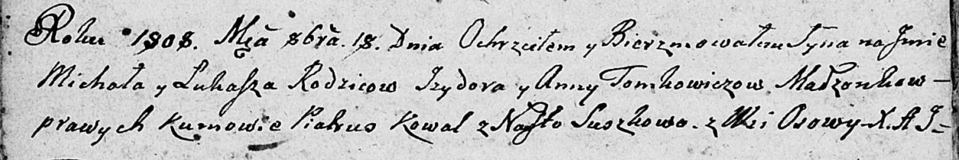

Дедиловичская Покровская церковь. 18 октября 1808 года. Метрическая запись о крещении.

Tomkowicz Michał Łukasz – сын родителей с деревни Осово.

Tomkowicz Jzydor – отец.

Tomkowiczowa Anna – мать.

Kowal Piatruś – кум.

Suszkowa Nasta – кума.

Jazgunowicz Antoni – ксёндз.